登记助研津贴金额系统操作指引

第一步，登录华南农业大学研究生院网站。

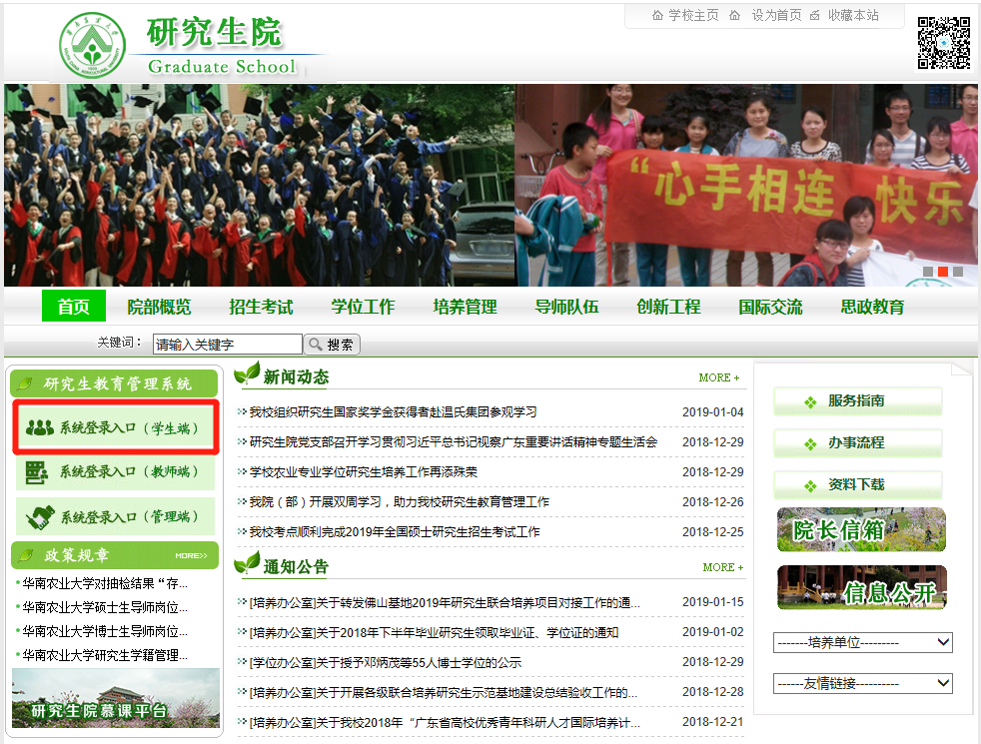

第二步，登录研究生教育管理系统。
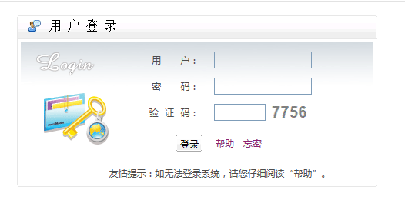
第三步，选择“研工”——“三助管理”。
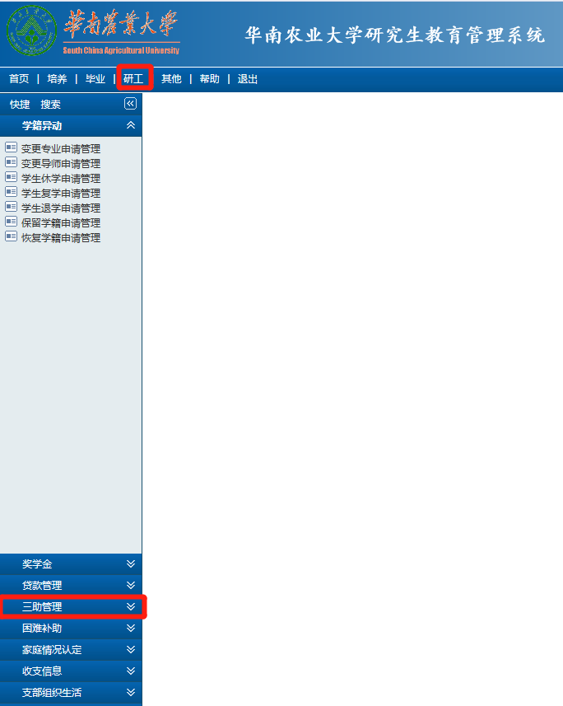

第四步，选择助研津贴每月发放登记。
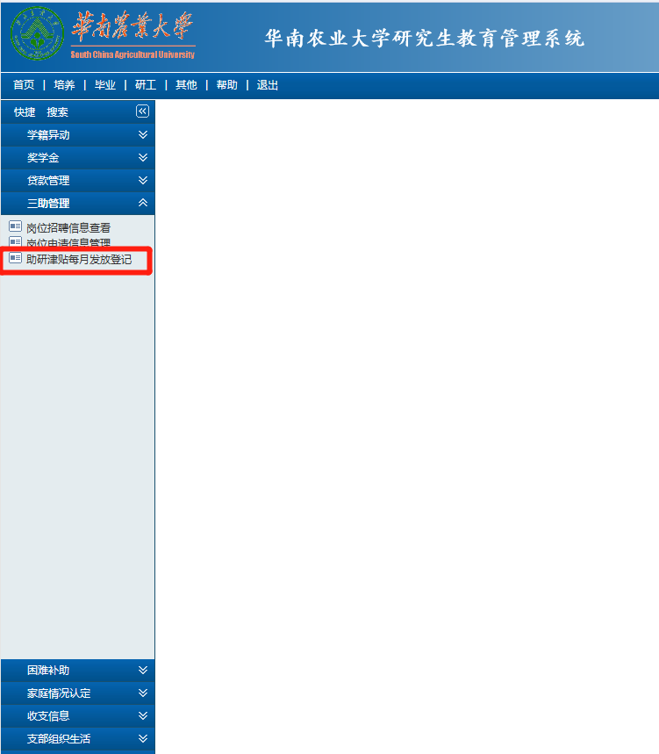

第五步，点击右侧笔图标，进行填写。
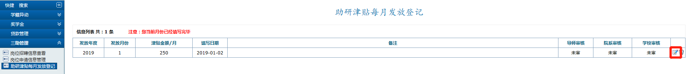

第六步，填写该月金额。（若不是每个月发放，请如实填写0，在发放的月份处填写总金额即可）
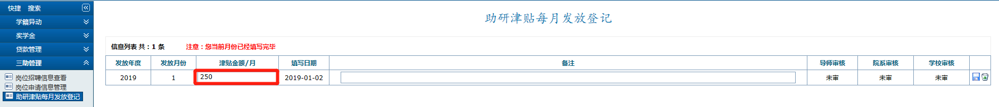

第七步，点击右侧保存按钮，完成填写。
